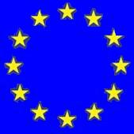  I | ( nome… ) aderisce al  progetto di mobilità a bassa emissione di CO2  ( M.A.B.E.CO2 ) by  www.wutel.net |   EU

I | ( nome… ) aderisce al  progetto di mobilità a bassa emissione di CO2  ( M.A.B.E.CO2 ) by  www.wutel.net | EU

I | ( nome… ) aderisce al  progetto di mobilità a bassa emissione di CO2  ( M.A.B.E.CO2 ) by  www.wutel.net | EU

I | ( nome… ) aderisce al  progetto di mobilità a bassa emissione di CO2  ( M.A.B.E.CO2 ) by  www.wutel.net | EU

